Протокол общественных слушаний в форме открытого собрания
по пакету документов (ПНЭ, ПУО, ПЭК, ППМ, ПТН, Проект нормативов допустимых физических воздействий, План мероприятий по повышению энергоэффективности и энергосбережению) для получения комплексного экологического разрешения к проекту Плану горных работ для разработки золоторудного месторождения «Далабай», расположенного на территории Коксуского района Жетысуйской области».

- Наименование местного исполнительного органа административно-территориальной единицы (областей, городов республиканского значения, столицы, районов, городов областного и районного значения) или аппарата акима соответствующей административно-территориальной единицы (сел, поселков, сельских округов), на территории которого осуществляется деятельность, или на территорию которого будет оказано влияние: ГУ «Аппарат акима Айнабулакского сельского округа Коксуского района».
- Предмет общественных слушаний: Протокол общественных слушаний в форме открытого собрания по пакету документов (ПНЭ, ПУО, ПЭК, ППМ, ПТН, Проект нормативов допустимых физических воздействий, План мероприятий по повышению энергоэффективности и энергосбережению) для получения комплексного экологического разрешения к проекту Плану горных работ для разработки золоторудного месторождения «Далабай», расположенного на территории Коксуского района Жетысуйской области».
- Наименование уполномоченного органа в области охраны окружающей среды и местного исполнительного органа (областей, городов республиканского значения, столицы, районов, городов областного и районного значения) или аппарата акима соответствующей административно-территориальной единицы (сел, поселков, сельских округов), в адрес которого направлены материалы, выносимые на общественные слушания. РГП на ПХВ «Информационно-аналитический центр охраны окружающей среды» при МЭПР РК, ГУ «Управление природных ресурсов и регулирования п природопользования области Жетісу».
4. Местонахождение намечаемой деятельности: область Жетісу, Коксуский район, Айнабулакский с.о., ст.Айнабулак. Географические координаты участка: 44°30′57.00″ с.ш. 77°54′5.00″ в.д. 2: 44°31′29.00″ с.ш. 77°53′54.00″ в.д. 3: 44°31′45.00″ с.ш. 77°54′24.00″ в.д. 4: 44°31′39.00″ с.ш. 77°55′13.00″ в.д. 5: 44°30′59.00″ с.ш. 77°55′43.00″ в.д. 6: 44°30′21.00″ с.ш. 77°54′48.00″ в.д.
5.Наименование всех административно-территориальных единиц, затронутых возможным воздействием намечаемой деятельности: область Жетісу, Коксуский район, Айнабулакский с.о., ст.Айнабулак.
6.Реквизиты и контактные данные инициатора намечаемой деятельности: ТОО "Казахстанская промышленная компания Дайсен" 010000, Казахстан, г.Астана, р.Нура, пр.Туран, дом 55/6, кв. 69 БИН: 241240024630 KZ20601А871040426181, АО Народный Банк Казахстана. БИК: HSBKKZKX.
7.Реквизиты и контактные данные составителей отчетов о возможных воздействиях, или внешних привлеченных экспертов по подготовке отчетов по стратегической экологической оценке, или разработчиков документации объектов государственной экологической экспертизы: ТОО «ЭкоОптимум» г.Астана, проспект Бауыржан Момышулы, 12, БЦ "Меруерт-Тау", офис 202, тел. 8 701 728 78 50.
8.Дата, время, место проведения общественных слушаний (дата(-ы) и время открытого собрания общественных слушаний): 15 декабря 2025 года, регистрация участников -11:50. начало общественных слушаний - 12:00, окончание общественных слушаний - 12:40, общественные слушания проведены в режиме офлайн в Жетысуйской области, Коксуский район, Айнабулакский с.о., ст.Айнабулак, в здании акимата, улица С.Рамазанова 17А и в режиме онлайн посредством видеоконференции на платформе https://us06web.zoom.us/j/82454651984?pwd=w6DwmPbec0Ww6CEmfIv6Q2NJuk4K6C.1
Идентификатор конференции: 824 5465 1984 Код доступа: 771996
9.Копия письма-запроса от Инициатора и копия письма - ответа местных исполнительных органов административно-территориальных единиц (областей, городов республиканского значения, столицы), о согласовании условий проведения общественных слушаний прилагается к настоящему протоколу общественных слушаний. Копии письма-запроса и письма-ответа представлены в приложении 1 к настоящему протоколу общественных слушаний.
10.Регистрационный лист участников общественных слушаний прилагается к настоящему протоколу общественных слушаний. Регистрационный лист участников представлен в приложении 2 к настоящему протоколу общественных слушаний.
11.Информация о проведении общественных слушаний распространена на казахском и русском языках следующими способами:
- на Едином экологическом портале: https://ndbecology.gov.kz, раздел «Общественные слушания»:
- на официальном интернет-ресурсе местного исполнительного органа (областей, городов республиканского значения, столицы) или официальном интернет-ресурсе государственного https://ndbecology.gov.kz; https://www.gov.kz/memleket/entities/zhetysu-natural в разделе «Общественные слушания»;
- в средствах массовой информации, в том числе, не менее чем в одной газете, и посредством не менее чем одного теле- или радиоканала, распространяемых на территории соответствующих административно-территориальных единиц (областей, городов республиканского значения, столицы), полностью или частично расположенных в пределах затрагиваемой территории, не позднее чем за двадцать рабочих дней до даты начала проведения общественных слушаний: Телеканал «Жетісу» № 01-07/155 от 5 ноября 2025 г; Газета АО «Жетісу» № 123 (19550) от 5 ноября 2025 года. Электронная версия газеты и эфирная справка представлены в приложении 3 к настоящему протоколу общественных слушаний.
- В местах, доступных для заинтересованной общественности на территории соответствующих административно-территориальных единиц (областей, городов республиканского значения, столицы, районов, городов областного и районного значения, сел, поселков, сельских округов) : размещены текстовые объявления на информационной доске в ГУ «Аппарат акима Айнабулакского сельского округа Коксуского района.
Решения участников общественных слушаний: Секретарем общественных слушаний назначается эколог ТОО «ЭкоОптимум»- Кылышбаев Салауат Бактыгалиулы
- Проголосовали «за» -12 участников, «против» - 0 участников, «воздержались» - 0 участников.
Предложен следующий регламент общественных слушаний:
- Регистрация участников общественных слушаний
- Открытие общественных слушаний.
- Вступительное слово председателя общественных слушаний – 5 мин.
- Выступление представителя «ТОО "Казахстанская промышленная компания Дайсен». – 5 мин.
- Выступление докладчика – эколог ТОО «ЭкоОптимум» Мейрамова Зарина Амангельдиевна – общее время до 20 минут.
- Обсуждение доклада. Заслушивание замечаний и предложений участников общественных слушаний, вопросы и ответы по теме общественных слушаний – общее время до 30 минут.
Для того, чтобы выступить, задать вопрос, сделать замечание или предложение, необходимо поднять руку, представиться.
Время, отведенное чтобы задать один вопрос, сделать замечание или предложение – до 5 мин
Вопросы, замечания и предложения должны быть по существу общественных слушаний, в соответствии с повесткой дня собрания
Ответы на вопросы – до 5 мин
Выступающие, с инициативными выступлениями – до 5 мин

Подведение итогов общественных слушаний – до 15 минут

Регламент общественных слушаний проголосовали «за» - 12 участников, «против» - 0 участник, «воздержались» - 0 участников. Регламент принят проголосовали «за» -12 участников, «против» - 0 участник, «воздержались» - 0 участников.

13. Сведения о всех заслушанных докладах: Мейрамова Зарина Амангельдиевна - эколог ТОО «ЭкоОптимум», доклад по пакету документов (ПНЭ, ПУО, ПЭК, ППМ, ПТН, Проект нормативов допустимых физических воздействий, План мероприятий по повышению энергоэффективности и энергосбережению) для получения комплексного экологического разрешения к проекту Плану горных работ для разработки золоторудного месторождения «Далабай», расположенного на территории Коксуского района Жетысуйской области» (доклад на 5 страницах на казахском и русском языках, презентация на 18 слайдах). Текст доклада и презентация представлены в приложении 5, 6 к настоящему протоколу.

- Сводная таблица, которая является неотъемлемой частью протокола общественных слушаний, и содержит все замечания и предложения заинтересованных государственных органов и общественности, представленные в письменной форме в соответствии с пунктом 18 настоящих Правил или озвученные в ходе проведения общественных слушаний; ответы и комментарии Инициатора по каждому замечанию и предложению. Замечания и предложения, явно не имеющие связи с предметом общественных слушаний, вносятся в таблицу с отметкой "не имеют отношения к предмету общественных слушаний". Приложение к протоколу

- Мнение участников общественных слушаний о проекте и качестве рассматриваемых документов (с обоснованием), заслушанных докладов на предмет полноты и доступности их понимания, рекомендации по их улучшению: по итогам проведения общественных слушаний, участники общественных слушаний приняли проект и дали согласие на проведение добычных работ.
- Обжалование протокола общественных слушаний возможно в судебном и досудебном порядке согласно Административному процедурно-процессуальному кодексу
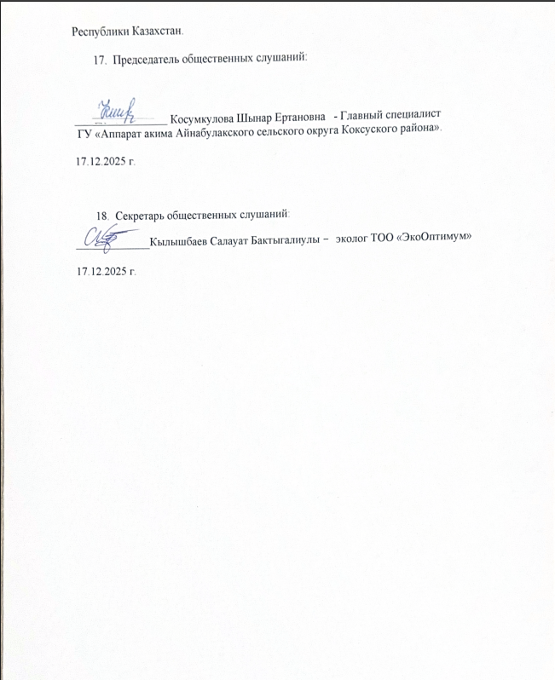

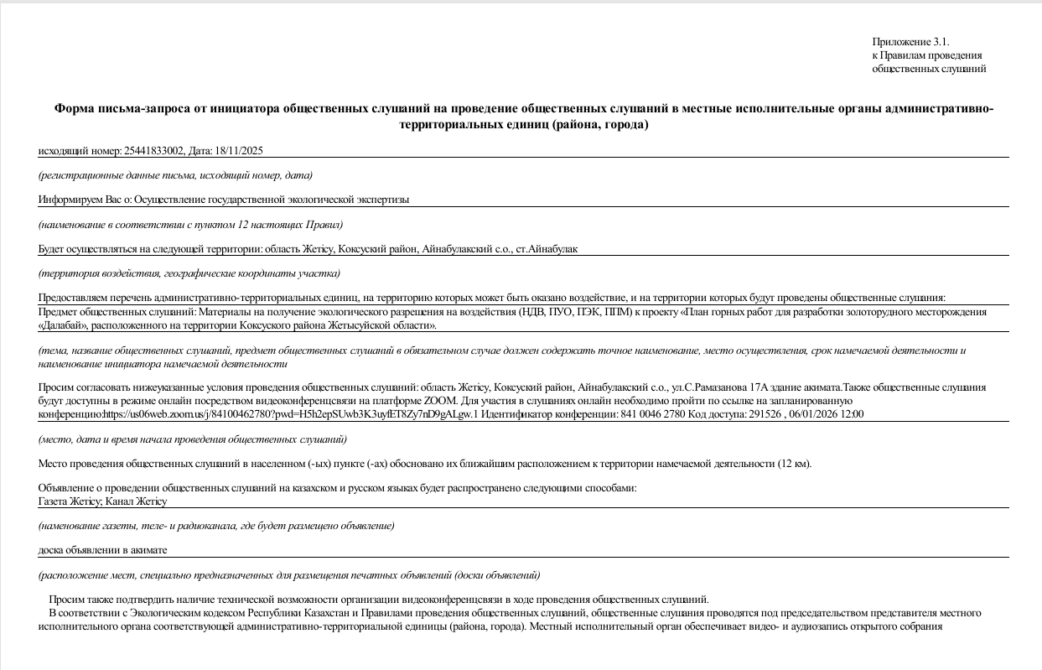

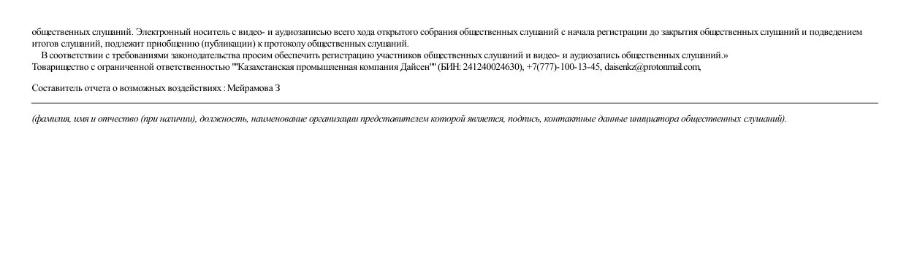

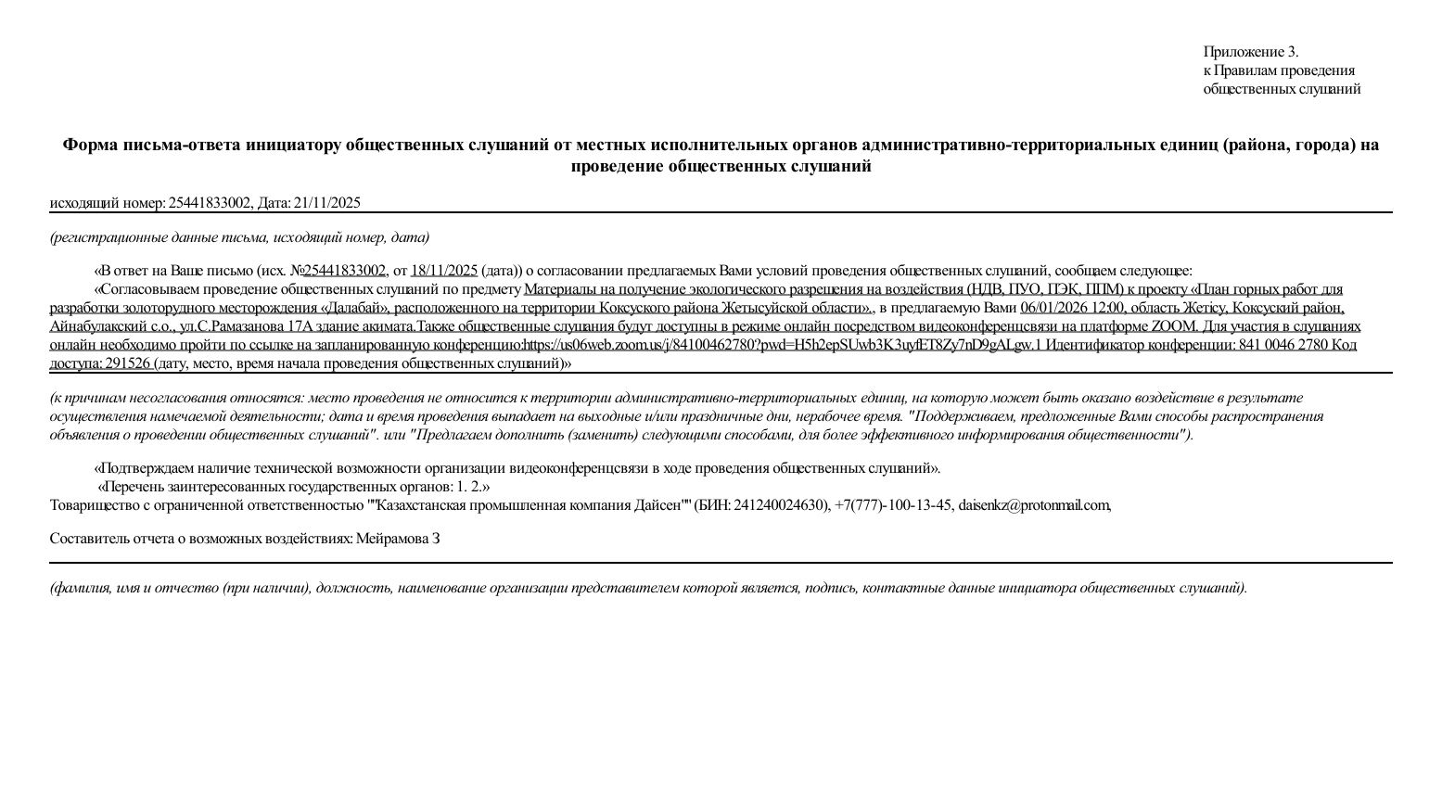

Сводная таблица замечаний и предложений, полученных до и во время проведения общественных слушаний

п/п | Замечания и предложения участников (фамилия, имя и отчество (при наличии) участника, должность, наименование  представляемой организации | Ответы на замечания и предложения (фамилия, имя и отчество (при наличии) отвечающего, должность,  наименование представляемой организации) | Примечание (снятое замечание или предложение)
Замечаний и предложения по проектам отсутствуют

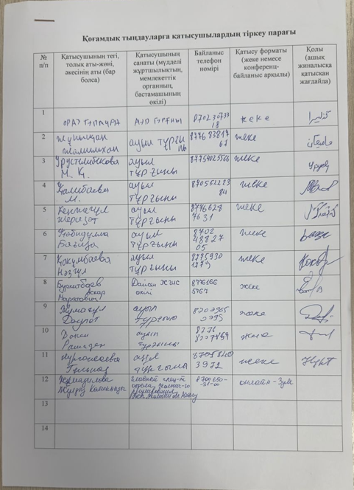

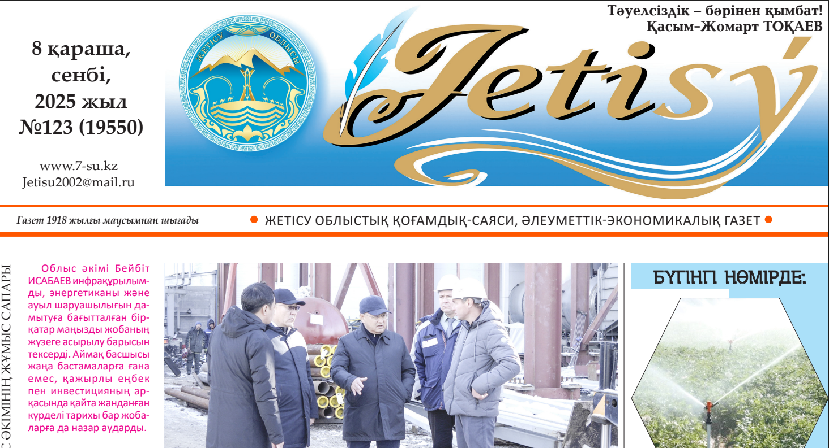

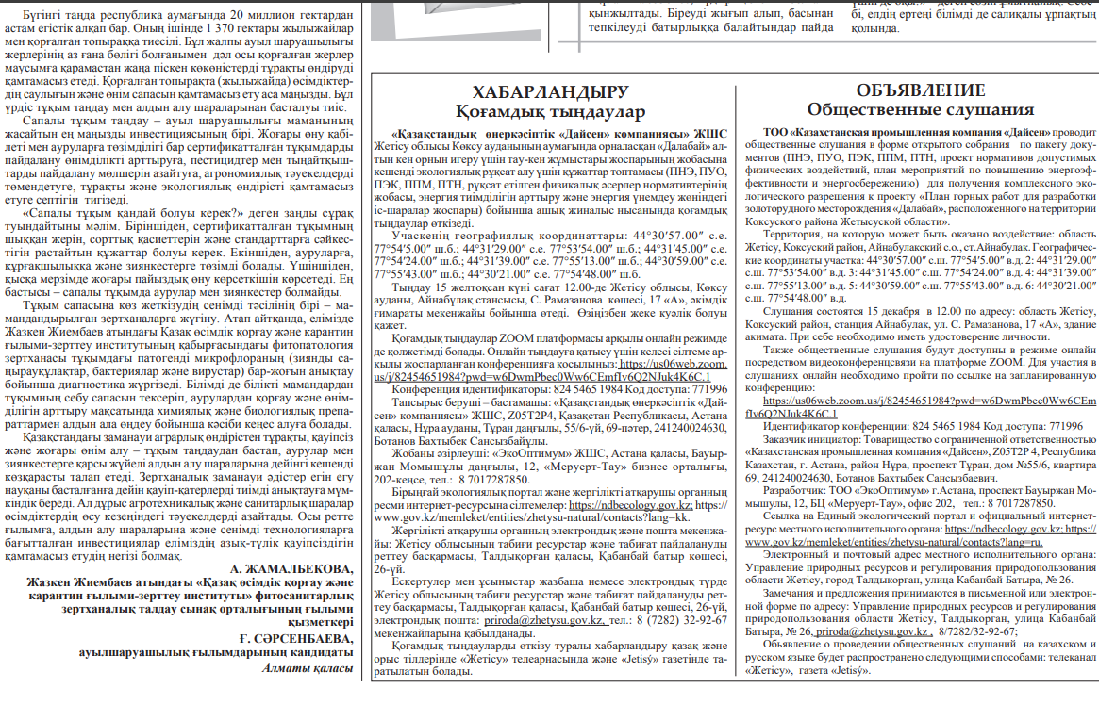

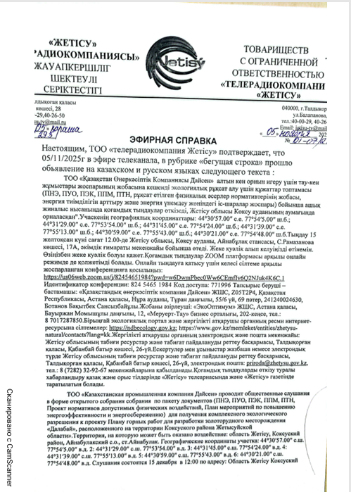

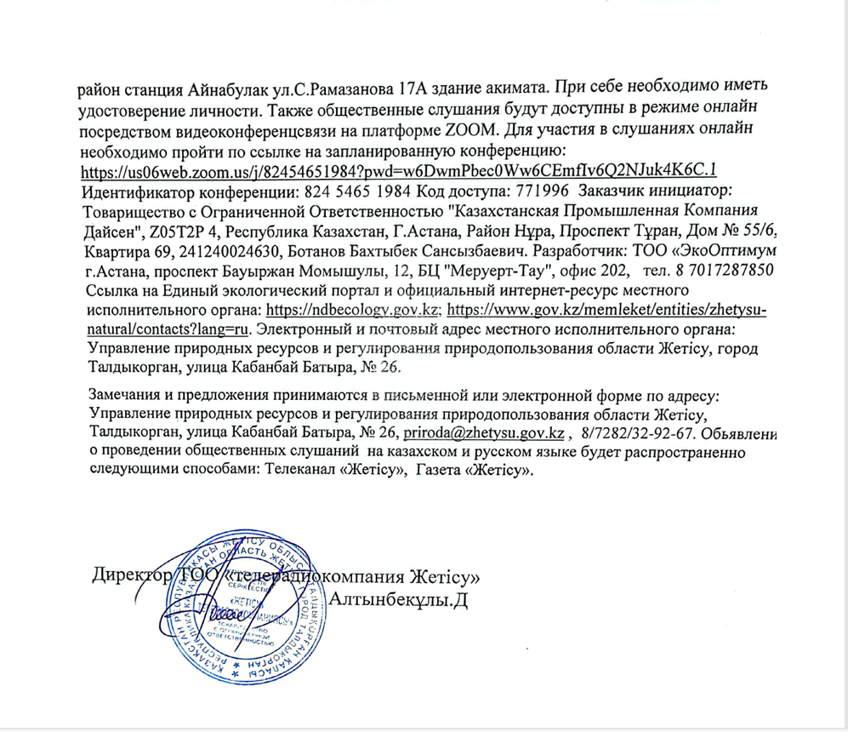
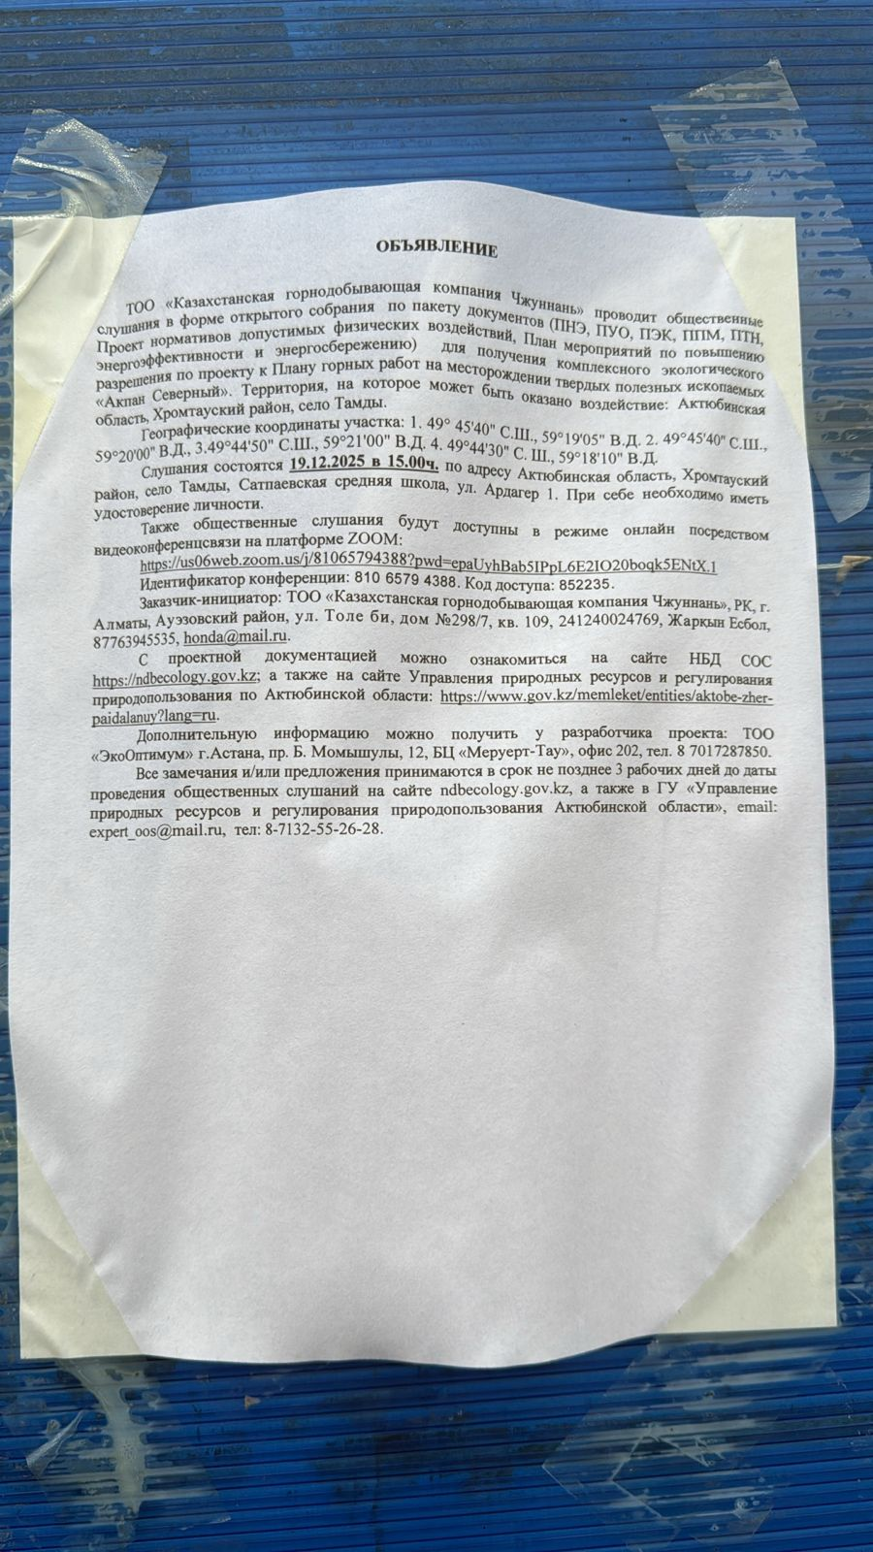
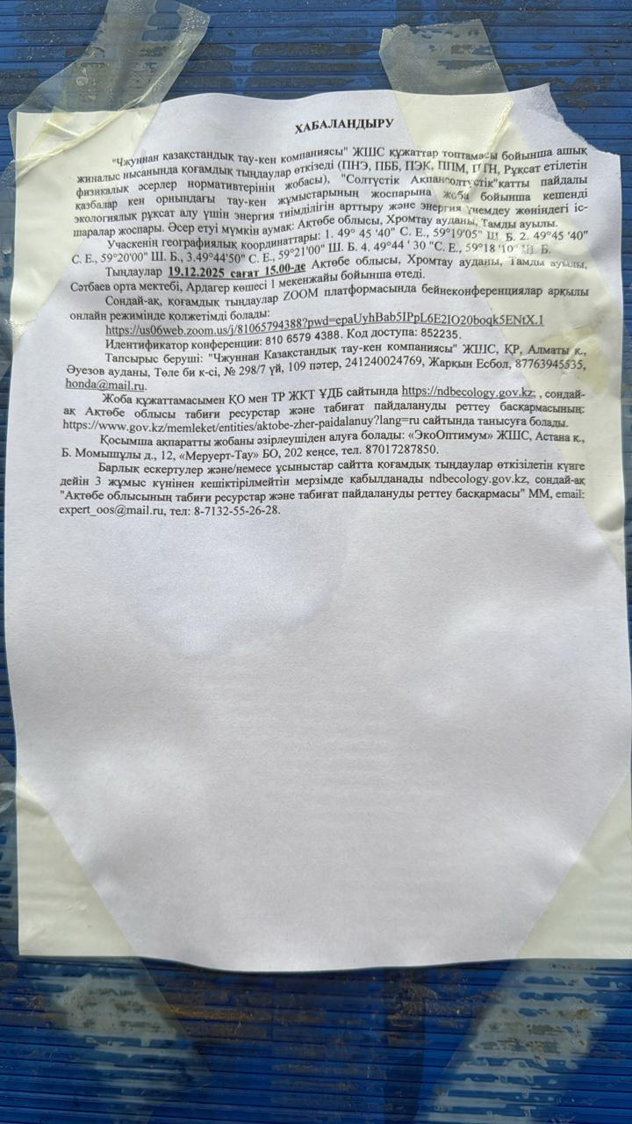

Доклад по проекту разработки золотого месторождения Далабай
Уважаемые коллеги, слушатели!
Я представляю вам основные сведения по пакету документов (ПНЭ, ПУО, ПЭК, ППМ, ПТН, Проект нормативов допустимых физических воздействий, План мероприятий по повышению энергоэффективности и энергосбережению) для получения комплексного экологического разрешения к проекту Плану горных работ для разработки золоторудного месторождения «Далабай», расположенного на территории Коксуского района Жетысуйской области».
1. Характеристика и классификация планируемого вида деятельности Проект относится к подпункту 2.2, пункту 2, разделу 1 Приложения 1 к Экологическому кодексу Республики Казахстан-это деятельность по добыче карьеров и твердых полезных ископаемых открытым способом площадью более 25 га.
Сегодня мы предлагаем материалы "Материалы для получения комплексного экологического разрешения на проект плана горных работ по разработке золотого месторождения" Далабай", расположенного на территории Коксуского района Жетысуской области (ПНЭ, ПБК, ПЭК, ППМ, ПТН, проект нормативов допустимых физических воздействий, план мероприятий по повышению энергоэффективности и энергосбережению)».
2. Место реализации проекта
Месторождение расположено на территории Коксуского района Жетысуской области. Ближайший населенный пункт-станция Айнабулак, расстояние-12 км. Районный центр-поселок Сарыозек, протяженность-15,7 км, связан асфальтовой дорогой.
Ближайший крупный город-Талдыкорган, расположенный в северо-восточном направлении в 69 км от проектируемого карьера. Право на разработку данного месторождения предприятие получило по результатам аукциона (протокол № 402611 от 29 января 2025 года). Гидрографическая сеть в районе месторождения развита слабо. В постоянном водотоке находится лишь река Малая Майтобе, протекающая в 6,5 км к востоку от месторождения.
Участок месторождения не входит в водоохранную полосу и водоохранную зону. Общая площадь горного отвода - 3,82 км2 (382 га). Перспективным объектом для добычи золота является месторождение золота "Далабай", расположенное в Коксуском районе Жетысуской области Республики Казахстан. Месторождение характеризуется наличием промышленно значимых запасов золота, сосредоточенных в кварцево-сульфидных жилах и пересеченных рудах, что определяет особенности технологии разработки.
3. Основные технические характеристики
Способ добычи: открытый карьер.
Глубина карьера:до 70 м.
Площадь карьера: около 1,3 га.
Запасы руды, подлежащей добыче: 405 тыс. т.
Общий объем горных пород: 518,2 тыс. т.
Срок службы: 2026-2035 годы, рекультивация в 2036 году.
Режим работы: вахтовый метод, две смены в сутки, каждая смена-10 часов.
Основной продукт: золотосодержащая руда, среднее содержание золота 2-4 г / т.
Предварительные работы, проведенные на месторождении, наглядно показали расположение рудных зон на поверхности и их объем. Разведочное бурение проводилось на передвижных станках и уже пробурено 86 наклонных скважин.
Подготовлена площадка для бурения взрывных скважин, горная порода добывается экскаваторами и бульдозерами. Вырытая горная масса транспортируется самосвалами на обрабатывающую базу или непосредственно к месту доставки.
Работы будут проводиться со второго квартала 2026 года по третий квартал 2036 года. Заправка ГСМ проводится на автозаправочной станции города Талдыкорган, в административном центре города. Питьевая вода, ввозимая из торговой сети ближайшего населенного пункта в поселке Сарыозек - бутилированная.
Жилищное строительство на участке не предусматривается, так как размещение рабочего персонала будет организовано на производственной базе недропользователя. Для технических целей водоснабжение рабочего участка предусматривается периодическими ограждениями от их источников с помощью оросительных моющих машин вакуумных цистерн услугодателя по договору со специализированной организацией водоснабжения района. В процессе добычи горной массы не предусматривается использование технической воды, кроме пылеподавления при разработке, погрузке, измельчении горной массы и пылеподавления на пути, по которому горная масса транспортируется к месту переработки на базе недропользователя. Установка биотуалетов и другого санитарно-технического оборудования, которые в обязательном порядке подключаются к системе вывоза отходов в специальных емкостях, исключающих попадание отходов в окружающую среду. Земли, нарушенные в результате эксплуатации месторождений, будут восстановлены.
Используемая техника:
Карьерные самосвалы Shacman,
Ковшовые экскаваторы объемом 1,2–1,6 м3,
бульдозеры, фронтальные погрузчики,
буровые установки,
Разбрызгиватели воды Dongfeng EQ5250GS.
4. Технологические решения
Карьер осваивается системой перекрытия, горизонтальными выемками и транспортными бермами. Не требуется снимать грунтовый слой (ПРС), так как участок уже освоен, сохранена инфраструктура и технологические пути. Потребности в воде обеспечиваются из транспортируемых источников и скважин, через закрытую систему циркуляции.
Экологические меры:
пылеподавление, контроль стоков и дренажных вод, рекультивация земель.
5. Срок реализации проекта
Эксплуатация карьера - 2026-2035 годы
Ликвидация и рекультивация – 2036 год.
6. Водоснабжение
На участке нет постоянных источников воды, относящихся к водоохранным зонам.
Питьевая вода- Вода во флаконах, привезенная из близлежащих населенных пунктов. Техническая вода-поставляется на договорной основе, используется ирригационным транспортом.
Потребность в воде:
Для запыления дорог (два раза в сутки, в теплое время года – 180 дней) - 3207,6 м3/ Вода для производственных и противопожарных нужд доставляется автотранспортом (водовозами). Вода для производственных и противопожарных нужд доставляется автотранспортом (водовозами).
7. Воздействие на окружающую среду
7.1. Атмосферный воздух
Всего на рассматриваемой территории работает 10: добыча горной массы, отвалы, буровзрывные работы, разработка, дробильно-сортировочный комплекс, транспортировка горной массы, транспортировка топлива, буровой станок EX 1200 C, слив и захоронение отвала, дизельная электростанция.
Из них 9 – неорганизованные, 1-организованные глаза. Количество загрязняющих веществ, выбрасываемых в атмосферу - 10 наименований. Общий объем выбросов учитывает все эти вещества и составляет 26,7164613341 г/сек и 104,831088678 т / год.
В 2036 году будут проведены рекультивационные работы, выбросов не будет. В период с 2026 по 2036 год производственные технологии предотвращают сброс сточных или шахтных вод на рельеф.
7.2. Водные ресурсы
Производственный процесс исключает сброс производственных и шахтных вод в рельеф.
7.3. Отходы
В результате жизнедеятельности рабочих на месторождении Далабай образуются твердые бытовые отходы (ТБО) в объеме 4,500 т / год.
Отходы относятся к смешанным коммунальным отходам, относятся к категории неопасных. Жировая ткань, образующаяся при техническом обслуживании тяжелой техники, составляет 1,143 т в год. Этот остаток тоже не опасен. Металлолом, образующийся в процессе ремонта и эксплуатации техники, составляет 1,138 т в год. Относится к отходам лома черного металла, не опасен. Залежные породы, образующиеся при разработке месторождения (вскрышные породы), согласно классификатору относятся к неопасным отходам в 2026 году, в первый год эксплуатации, их объем составляет 8 562,5 тыс. т В 2027-2034 годах ежегодный объем составит 17 125 тыс. т. В 2035 году в связи с завершением освоения запасов объем сократится до 8 562,5 тыс. т.
Физическое воздействие. Уровень физического воздействия проектируемых работ является локальным и временным. Уровень шума и вибрации от транспорта и технологического оборудования в период проведения геологоразведочных работ на месторождении Далабай минимальный и незначительный. В целом, физическое воздействие проводимых работ на здоровье населения и персонала оценивается как допустимое.
Согласно Таблице 2 Приложения 2 к приказу министра здравоохранения Республики Казахстан от 16 февраля 2022 года № ҚР ДСМ-15 максимально допустимый уровень шума до 85 дБ.
Влияние на почву. В целом предусматриваемая деятельность будет проводиться с соблюдением природоохранных мероприятий, при выполнении которых воздействие на земное покрытие может быть определено как допустимое. Влияние на растительный и животный мир.
Пищевые и лекарственные формы растений, подлежащие особой охране, занесенные в Красную книгу, находящиеся под угрозой исчезновения, а также в радиусе действия планируемых работ, не встречаются. При соблюдении всех природоохранных мероприятий влияние планируемой деятельности на растительный покров по характеру распространения определяется как локальное.
Месторождение "Далабай" не входит в территорию земель государственного лесного фонда.
Заключение
Проведение планируемых работ не создает негативной нагрузки на социально-бытовую инфраструктуру жителей близлежащей зоны расселения-станции Айнабулак, расположенной в 12 км от нее. Из приведенной информации следует, что реализация проектных решений не приводит к изменению сложившегося уровня загрязнения компонентов окружающей среды и не вызывает необратимых процессов, разрушающих существующую геосистему. Из приведенной информации следует, что реализация проектных решений не приводит к изменению сложившегося уровня загрязнения компонентов окружающей среды и не вызывает необратимых процессов, разрушающих существующую геосистему.
Разработка месторождения Далабай проводится с соблюдением природоохранных требований.
Доклад завершен. Спасибо за внимание.

